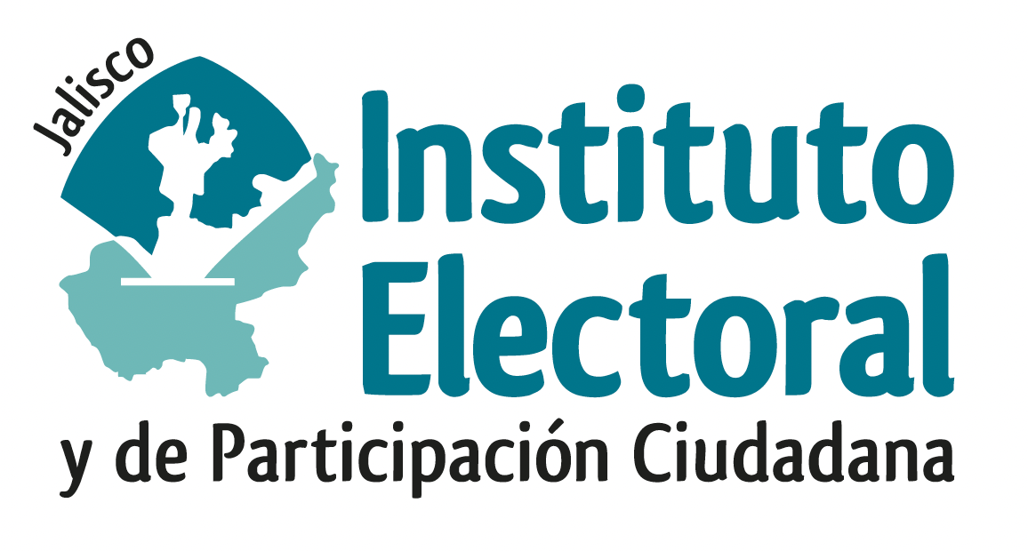

SEGUNDA SESIÓN ORDINARIA DE LA COMISIÓN DE
ASUNTOS DE LOS PUEBLOS ORIGINARIOS

Fecha: 30 de enero de 2025.
Hora: 09:00 horas
Videoconferencia

Orden del día:

- Presentación y, en su caso, aprobación del orden del día.

- Proyecto de Acuerdo de la Comisión de Asuntos de los Pueblos Originarios del Instituto Electoral y de Participación Ciudadana del Estado de Jalisco, que propone la realización de una mesa de trabajo para su presentación y poner a consideración de las autoridades tradicionales, agrarias, los promoventes de la solicitud de cambio de régimen y las representaciones del ayuntamiento, el proyecto de Plan Ejecutivo para llevar a cabo la consulta a la ciudadanía del municipio de Bolaños, Jalisco, relativa al recurso de revisión REV-005/2020

- Asuntos generales.

